|  |
| --- |
| **ACCORD RELATIF A LA NEGOCIATION OBLIGATOIRE** **SUR LA REMUNERATION, LE TEMPS DE TRAVAIL, LE PARTAGE DE LA VALEUR AJOUTEE** |

**ENTRE :**

La société SNSP (Société Nouvelle Sotralentz Packaging), société par actions simplifiée à associé unique, immatriculée au RCS de Saint-Malo sous le numéro 799 316 211, dont le siège social est sis 55 boulevard Jules Verger à Dinard (35800), représentée par XXXXXX, Directrice des ressources humaines dûment mandatée par Monsieur XXXXXX agissant en sa qualité de Directeur Général.

**D’une part,**

**ET :**

Les organisations syndicales représentatives au sein de la société SNSP :

* CGT représentée par Madame XXXXXX,
* CFDT représentée par Monsieur XXXXXX

**D’autre part.**

## PREAMBULE

Conformément aux articles L2242-1 et suivants du Code du travail, la Direction a invité les Organisations Syndicales représentatives dans le cadre des négociations annuelles obligatoires. Ces négociations portaient sur les rémunérations, le temps de travail, le partage de la valeur ajoutée.

Lors de la réunion R0 du 24 février 2022 un calendrier des négociations a été fixé comme suit :

* 10 mars 2022 de 9h à 11h : réunion R1
* 16 mars 2022 de 16h à 18h : réunion R2

Lors de la réunion préparatoire du 24 février 2022, il a été décidé des points suivants :

1. Les réunions se tiendront en salle de réunion principale du site de SNSP à Drulingen et par teams.
2. Les négociations sur l’égalité professionnelle et la QVT (qualité de vie au travail) seront traitées au niveau du Groupe. Les autres seront traitées au niveau de l’entreprise.
3. Les thèmes abordés seront le **salaire** (AG, primes, indemnités kilométriques, etc) et le **budget social du CSE.**

Le partage de la valeur ajoutée (intéressement) fera l’objet de négociations annexes dans le cadre de l’ouverture courant avril de négociations en vue de conclure un accord sur ce thème. Le temps de travail fera également l’objet de négociations annexes dans le cadre de la demande de révision de l’accord temps de travail demandée par la CGT.

1. Les informations communiquées seront : l’historique des augmentations depuis 5 ans, le CA et le RECO 2021, le budget CAPEX 2022, des données mises à jour sur l’effectif (par coefficient, par sexe, par CSP, par âge, par ancienneté, etc), la masse salariale 2021, la rémunération moyenne et médiane (avec demande de la CGT d’ajouter la rémunération minimale et maximale) par CSP, coefficient et sexe, l’enveloppe des augmentations générales et individuelles prévue en % de la masse salariale.

Ces informations seront communiquées au plus tard le 4 mars 2022.

1. Les prochaines réunions se tiendront : le 10 mars 2022 de 9h à 11h (R1) et le 16 mars 2022 de 14h30 à 16h30 (R2) (une invitation vous sera transmise via vos agendas outlook – une convocation vous sera également adressée par courriel séparé).
2. La CGT et la CFDT ont transmis leurs revendications syndicales sous forme de tract. Seuls les thèmes traités en NAO cette année feront l’objet d’échanges et de réponses de la Direction.

Le 4 mars 2022, un support d’informations a été transmis par courriel aux délégations syndicales.

Afin que les partenaires à la négociation disposent de tous les éléments pertinents, les données suivantes ont été présentées et commentées lors de la première réunion du 10 mars 2022 :

* Historique des négociations au sein de la société Sotralentz ;
* Contexte économique de la société SNSP ;
* Effectifs de la société : évolution par année, par catégories sociaux professionnelles ; par coefficient ; par tranche d’âge ; par tranche d’ancienneté ;
* Etat de la masse salariale ;
* Rémunération moyenne, médiane, mini et maxi par catégories sociaux professionnelles, par coefficient et par sexe ;
* Départ à la retraite ;
* Travailleurs handicapés.

A la demande des Organisations Syndicales, des précisions seront communiquées concernant les minimum conventionnels des coefficients 255 et 285, et régularisées le cas échéant.

La Direction et les Organisations Syndicales ont échangé successivement afin de parvenir à un accord sur tous ces aspects dont les termes sont exposés ci-après.

## Article 1 – Champ d’application

Le présent accord s’applique à l’ensemble des salariés de la société SNSP.

**Article 2 – Revendications syndicales**

La CGT a adressé ses revendications syndicales sous forme de tract le 24 février 2022 visées ci-dessous :

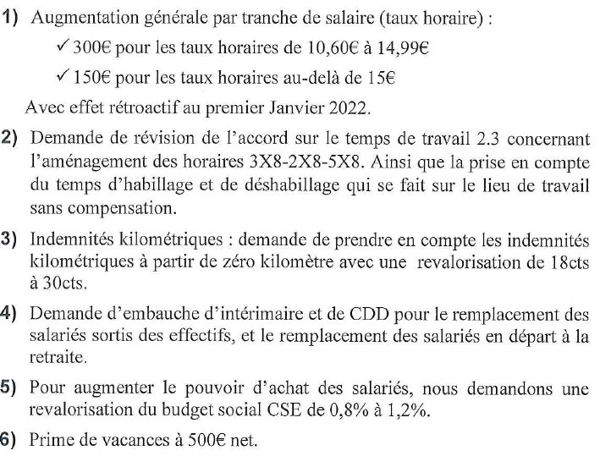

La CFDT a adressé ses revendications syndicales sous forme de tract le 24 février 2022 visées ci-dessous :

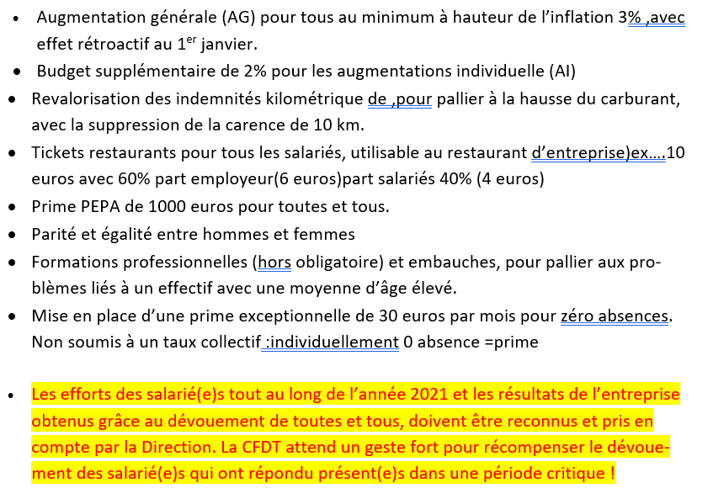

## Article 3 – Accord sur les salaires

Lors des réunions de négociation, les Organisations Syndicales représentatives ont fait valoir leurs revendications respectives, et notamment leur forte attente sur une mesure d’augmentation générale significative compte-tenu du niveau d’inflation important en 2021 et de sa poursuite sur le début d’année 2022 et compte-tenu de l’absence de mesure d’augmentation générale depuis le rachat (abstraction faite de l’augmentation passée en 2021 à hauteur de 0,5%).

La Direction a indiqué sa volonté d’être au rendez-vous lors cette échéance 2022 et avoir conscience de l’inflation importante, tout en soulignant son intérêt à venir maitriser une masse salariale cohérente.

Les parties ont ajusté successivement leurs propositions et leurs demandes pour parvenir à un accord, et ont trouvé un terrain d’entente avant l’échéance des négociations, le 16 mars 2022.

**Article 3-1 : Augmentation générale**

Les salaires de base des salariés de SNSP sont revalorisés via une augmentation générale applicable en fonction du niveau de rémunération.

Le barème a été fixé comme suit :

* **3,8 %** pour les salaires de base annuels brut jusqu’à 27 000€ (≤ 27 000€) ;
* **1,8 %** pour les salaires de base annuels brut compris entre 27 001€ et 32 500€ (>27 000€ et ≤ 32 500€).

Le salaire de base est entendu comme la rémunération brute versée habituellement au collaborateur pour une durée de travail de 35 heures, au 31 décembre 2021.

Pour les salariés à temps partiel, les tranches de salaire définies ci-dessus seront réduites au prorata du temps de travail.

Cette augmentation s’appliquera avec effet au 1er janvier 2022 aux salariés bénéficiaires définis ci-après. La rétroactivité s’appliquera sur le salaire de base et la prime d’ancienneté.

**Article 3-2 : Bénéficiaires de l’augmentation générale**

Sont concernés par cette revalorisation salariale :

* L’ensemble des salariés ayant une ancienneté minimale de 6 mois ; La condition d’ancienneté sera appréciée au 1er janvier 2022.
* Les salariés présents au moment du versement sur la paie d’avril 2022.

Les salariés percevant un salaire annuel brut de base au-delà de 32 501€ sont exclus des augmentations générales.

## Article 4 – Autres demandes

* **Prime PEPA** : Il n’y a pas de versement prévu.
* **Prime vacances à 500€** : Il n’y a pas de revalorisation prévue car la prime est conventionnelle (CCN Métallurgie) et non interne (accord d’entreprise ou usage). Elle est par ailleurs revalorisée régulièrement au niveau de la branche.
* **Indemnités kilométriques**: L’objet de ces indemnités est de soutenir financièrement les salariés qui seraient domiciliés « loin » de leur lieu de travail, et non de dédommager l’augmentation du prix de l’essence. Le déclenchement à partir de 10km est cohérent. Il n’y a pas lieu de descendre en dessous. Par ailleurs la grille actuelle est plutôt favorable aux salariés, pas d’augmentation prévue. Nous aurions pu compenser les frais kilo par une prime forfaitaire transport qui serait, avec les règles Urssaf, moins favorable (plafond à 200€ par an).
* **Budget social CSE** : Il n’y a pas d’augmentation prévue. S’il y a un besoin d’augmentation ponctuelle pour des projets, la Direction s’engage à étudier la demande pour une éventuelle augmentation exceptionnelle et ponctuelle du budget social.
* **Tickets restaurants** : Il n’y a pas de tickets restaurants qui seront mis en place. Les collaborateurs ont accès au restaurant d’entreprise et pour les salariés postés, une prime panier, leur est versée.
* **Prime exceptionnelle de 30€ liée à l’absentéisme**: Proposition d’intégrer cette partie dans l’accord d’intéressement qui sera négocié prochainement.

## Article 5 – Modalité de dépôt et publicité de l’accord

Conformément aux dispositions légales et règlementaires en vigueur, le présent accord est déposé auprès de la DREETS ainsi qu’auprès du Greffe du Conseil de Prud’hommes. Un exemplaire est établi pour chaque partie signataire.

Fait à Drulingen, le 16 mars 2022

En 4 exemplaires originaux,

**La Direction :**

XXXXXX

**Les Organisations Syndicales :**

**CGT** représentée par XXXXXX

**CFDT** représentée parXXXXXX